**Spotitube**

**Package diagram**

Hieronder staat het package diagram, er wordt getoond welke lagen in de applicatie gebruikt zijn.

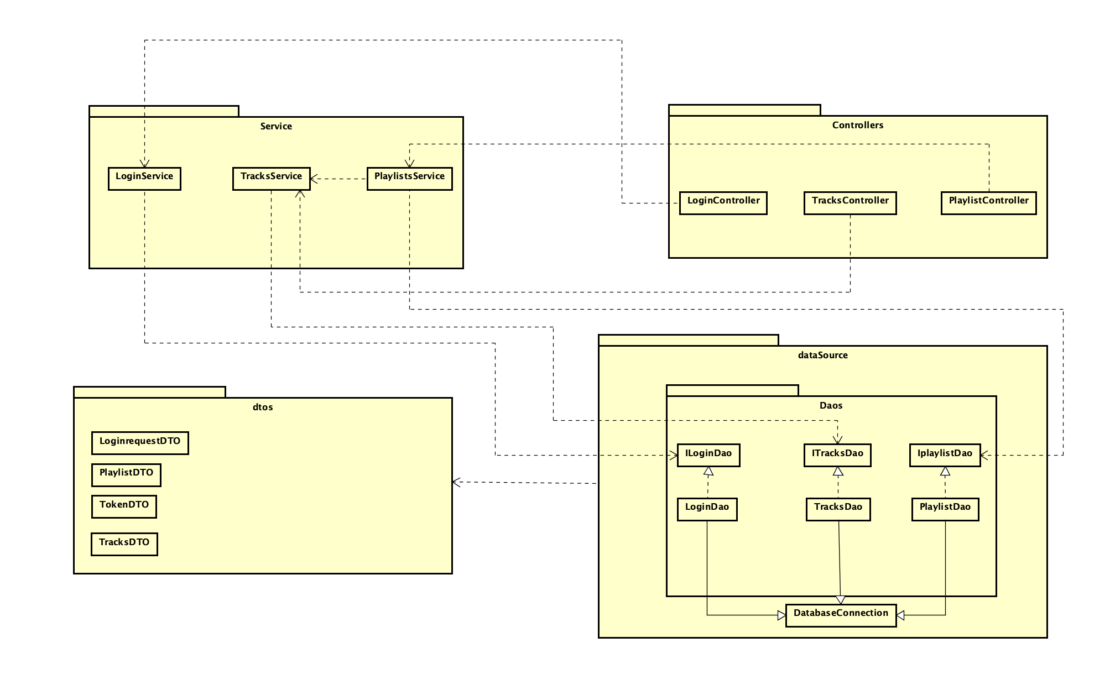

**Belangrijke voordelen van DAO:**

DAO design pattern laat Junit test sneller runnen, het is toegestaan om Mock aan te maken met ontwijken van database connective om de test te runnen. Hij verbertert de test want het is makkelijkker om ee test te maken met Mock objecten, dus je hoeft alleen de code te controlleren niet de database

**Belangrijke voordelen van MVC:**

* Het snellere ontwikkelproces;
* Mogelijkheid om te voorzien in meerdere ‘views’;
* Een aanpassing verandert niet het volledige model.

**Belangrijke voordelen van DTO:**

* DTO’s zijn vooral handig omdat ze logic (?) bevatten voor API responsen . Met dit pattern is het makkelijk om verschillende soorten responses van objecten te beheren naar verschillende formats op een testbare manier. Door dit pattern te gebruiken kunnen we de respons formats voor onze APIs testen.

**Deployment diagram**

Hieronder staat het deployment diagram, er wordt uitgelegd hoe de componenten met elkaar communiceren.

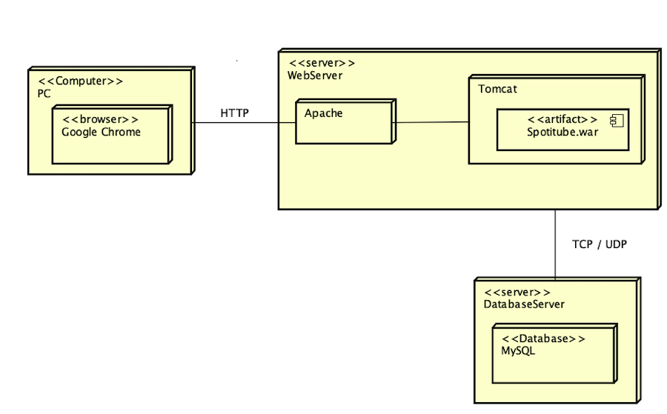

**Alternative Mysql:**

PostgreSql

SQLite

MariaDB

**Alternative Tomcat server:**

## [Apache Geronimo](http://geronimo.apache.org/)

## [Jetty](http://eclipse.org/jetty/)

## [JOnAS](http://jonas.ow2.org/xwiki/bin/view/Main/)

## [Resin Servlet Container (Open Source)](http://resin.caucho.com/)

**Requirements:**

* De communicatie laag en databasetoegang moeten los van elkaar testbaar zijn.
* De applicatie moet draaien in TomEE.
* De applicatie moet naast MySQL5.1 ook minimaal 1 andere relationele database kunnen ondersteunen.
* De front-end en back-end moeten Restful (JSON over HTTP) kunnen communiceren.
* De applicatie maakt gebruik van de volgende APIs en frameworks:   
  JAX-RS (REST, JSON)  
  CDI (Context & Dependency injection) JDBC  
  JDBC driver voor MySQL
* De applicatie wordt ontwikkeld met Java versie 8 en moet draaien in Apache TomEE. De front-end en back-end moeten Restful (JSON over HTTP) kunnen communiceren.

**Patterns en principes:**

Data Access Object (DAO)

Service Layer  
Data Transfer Object (DTO)

Model View Controller

ISP(interface-segregation-principle)